Jak funguje vesmír? (Podobnost se skládačkou)
Pracovní list s poznámkami pro učitele
Úvod: Schopnost rozpoznat uspořádání, porozumět často komplikovaným vztahům uvnitř přírodního systému a následně vytvořit teorii popisující tento systém – to jsou důležité schopnosti každého vědce. Fyzikové zabývající se částicovou fyzikou nejsou výjimkou. Za přispění experimentálních poznatků vytvářejí vědci teorie, které mohou odpovědět základní otázku: “Jak funguje vesmír?“ Než si také budete moci odpovědět na tuto otázku, položme si dvě jiné.
- Jaké jsou základní stavební kameny, z nichž je složen vesmír?
- Jaké jsou základní síly, které mohou mezi základními jednotkami působit?

Můžete otázku přeformulovat, případně se studenty diskutovat o tom, že pro spojování elementárních stavebních kamenů musí platit jasná pravidla. K nalezení těchto pravidel povede druhá z otázek.
Abychom porozuměli způsobům, které při hledání odpovědí na tyto otázky zvolili fyzikové, podívejte se na různé obrazce na obrázku níže. „Skládačka“ poskytuje podobnost mezi tím, co pozorujeme a naopak nikdy nepozorujeme ve světě elementárních částic a jejich srážek. Vaším úkolem je objevit „pravidla fungování vesmíru“ skrze podobnost s pravidly pro tuto skládačku.

Studentům je předložen podobný typ informací. Mají také odhalit strukturu složitějších obrazců, které jsou velmi různorodé. Otázky 1 a 2 se nyní trošku změní.
První skupinu obrazců v horním řádku tvoří pozorované tvary (tyto případy mohou nastat), zatímco spodní skupinu obrazců nepozorujeme (nemohou nastat). Skládačka vyvolává dvě otázky:
- Z jakých základních geometrických útvarů jsou složeny pozorované objekty?
- Jaká jsou pravidla pro spojování těchto základních útvarů?

V naší analogii se tedy ptáme na to, co jsou základní stavební kameny hmoty, se kterými pracujeme a jaké síly mezi nimi působí.
Stejné základní geometrické obrazce mohou být použity pro obě skupiny objektů. Jsou to pravidla pro spojování těchto základů, která způsobují, že některá uspořádání jsou pozorována a jiná nikoli. Uvědomte si, že stejné množství informací o pravidlech najdete v obou skupinách objektů.
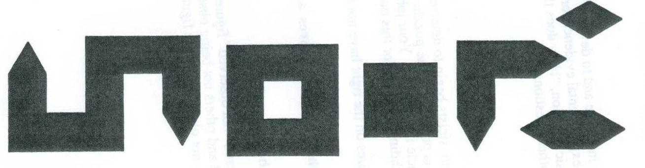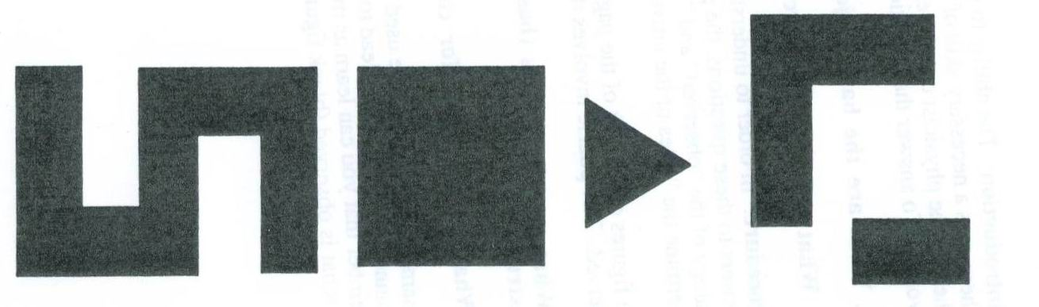
Obr. 1: V horní řadě najdete možná uspřádání vyhovující pravidlům. Ve spodní řadě jsou nepovolené tvary, které porušují hledaná pravidla.
Studenti nyní musí prozkoumat obě skupiny útvarů (pozorované i nepozorované), aby našli odpověď na obě otázky. Své teorie musí podpořit příklady z obou skupin a spolužáci tak mohou okamžitě přijít s protipříkladem, pokud nebude teorie správná. Zkoumejte společně se studenty, zda by navrhovaných základních útvarů nemohlo být méně.
Pokud studenti nalezli společnou odpověď na první otázku, mohou pokračovat v hledání pravidel, která zodpoví otázku druhou. Připomeňte studentům, že navržená pravidla musí vysvětlovat obě skupiny objektů. Právě pravidla pro spojování jednotlivých útvarů vedou k tomu, že některé uspořádání patří do skupiny pozorovaných, zatímco jiné, zdánlivě téměř identické, do skupiny nepozorovaných. Proto mohou stejně užitečné poznatky o pravidlech najít ve skupině pozorovaných i nepozorovaných objektů.

Prodiskutujte se studenty jednotlivé návrhy na možné odpovědi na otázky. Vyskytlo se ve třídě více teorií? Která teorie je podle studentů nejlepší a z jakých důvodů?

Jedno z možných řešení je navrženo níže.
1. Základní útvary jsou trojúhelníky a čtverce.
2. Pravidla pro spojování jsou dvě:
- trojúhelníky se mohou dotýkat dalších útvarů právě jednou stranou
- čtverce se mohou dotýkat sousedních útvarů právě dvěma stranami

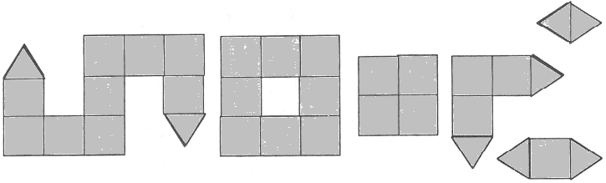
Obr. 2: Pozorované objekty a tvary (řešení)

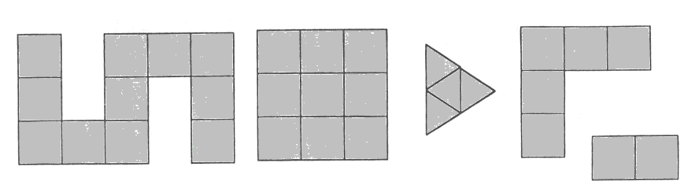
Obr. 3: Nepozorované objekty a tvary (řešení)

Nyní může být pro studenty zajímavé, aby sami navrhli další možné pozorovatelné geometrické uspořádání, které vyhovuje objeveným pravidlům. Je to podobné situaci, kdy fyzikové hledají dosud nepozorovanou částici, aby ověřili některou fyzikální teorii.

